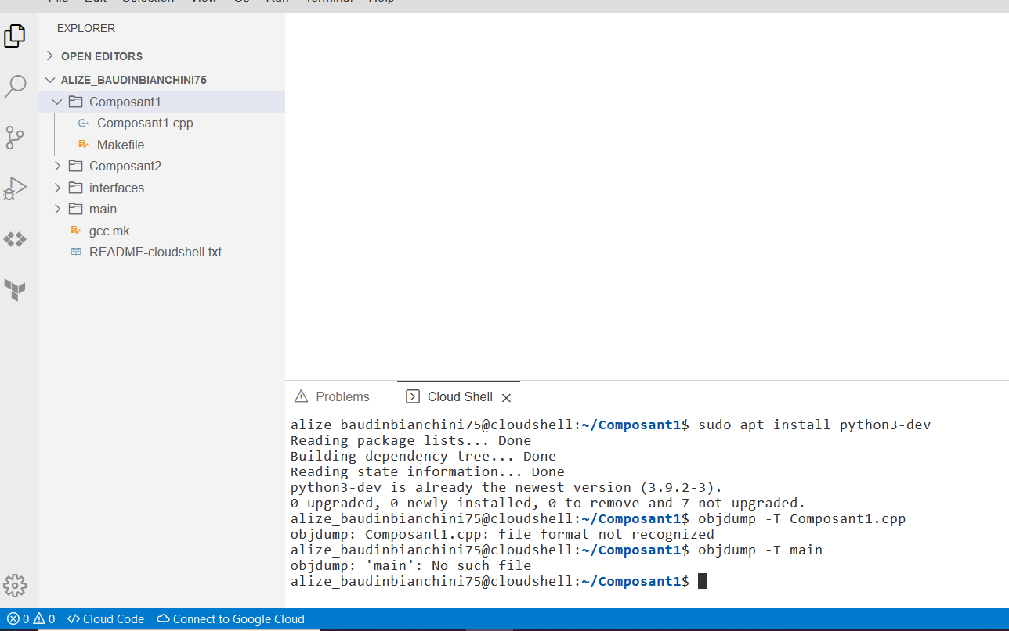

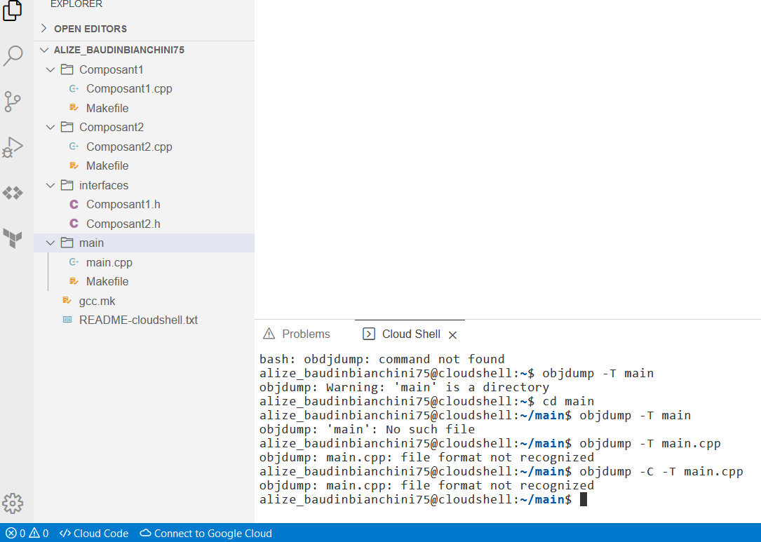

Je n’ai pas réussi à faire l’exercice voulu, malgré le fait d’avoir installé les bon modules avec succé :

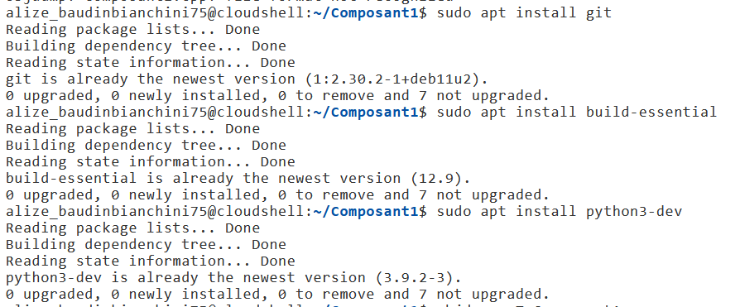

Si vous le permettez je reviendrais sur l’exercice demain soir, ou vers vous mercredi matin